Ejerforeningen Søbyen 10-14

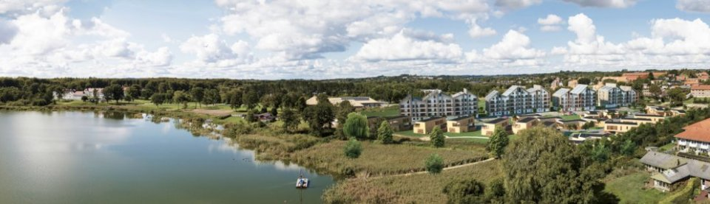
Indkaldelse til Ordinær Generalforsamling
Bestyrelsen indkalder hermed til ordinær Generalforsamling torsdag 21/3 kl. 19.00 -
Medborgerhuset, Vestergade 14A.

DAGSORDEN:
1. Velkomst
2. Valg af dirigent og referent
3. Bestyrelsens beretning for det seneste år
4. Forelæggelse af årsregnskab med revisors påtegning til godkendelse
5. Forelæggelse af vedligeholdelsesplan for ejendommen til godkendelse
6. Indkommende forslag til generalforsamlingen
7. Forelæggelse af budget til godkendelse
8. Valg af medlemmer til bestyrelsen a. Betina Bollerup (modtager genvalg) b. Charlotte Ladefoged Hansen (modtager genvalg)
9. Valg af suppleanter til bestyrelsen
10. Valg af revisor
11. Eventuelt
Indkomne forslag skal være bestyrelsen i hænde senest 3 uger før generalforsamlingen.
Budget 2019 ligger på hjemmesiden under ”Dokumenter”. Regnskabet for 2018 kommer snarest, dette mangler dog endelig godkendelse fra revisor.

